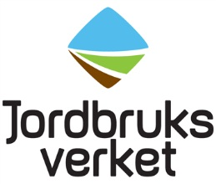
Finansieringsplan
Finansieringsplanen ska fyllas i först efter att ni fått meddelande om prioritering men senast den 15 oktober 2022.
I total budget ingår finansiering från EU, svenskt anslag samt medfinansiering i form av övrigt offentligt stöd (ÖOS) och/eller offentliga resurser (OR). Kravet om medfinansiering är 33 procent ÖOS/OR.
Tabell 1 Finansieringsplan
Insatsområde | Ingående verksamheter | Procentsats av totalen | Total budget
Genomförande | Genomförande av insatser, inklusive verksamhet i samarbete och förberedelse av samarbete inom den lokala utvecklingsstrategin
Drift | Förvaltning, övervakning, uppföljning och utvärdering samt leda genomförandet av den lokala utvecklingsstrategin | Max 25 procent av tilldelad total budget
Summa |  | 100 %

